ACTIVIDADES SEMANA SANTA, CURSO3º

Busca en la sopa de letras las palabras relacionadas con el Domingo de Ramos.
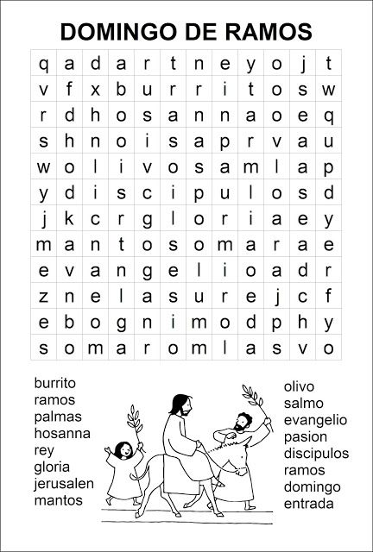
COPIAR ESTE ENLACE PARA VER PELICULA, HISTORIA DE SEMANA SANTA.
https://www.youtube.com/watch?v=B-GlcC2-Gfo

PINTURA.
LA ÚLTIMA CENA (Leonardo da Vinci).

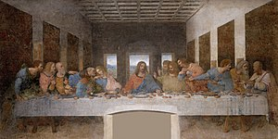
Observa el cuadro:
-Quién aparece en el centro de la imagen?.
-¿Cuántos personajes hay a cada lado del personaje central?.¿Quienes son?.
-¿Qué crees que estan haciendo?.
-¿Qué hay encima de la mesa?.
-¿Qué colores aparecen?.
-¿Qué es lo que más te gusta?.

